Indice

**Manual de uso de herramientas**

**Indice.**

1. **Introducción**
2. **Google Drive**

* Estructura de carpetas por área
* Nomenclatura de archivos
* Permisos de acceso y roles
* Consejos de uso

1. **Slack**

* Canales creados y su propósito
* Reglas de comunicación por canal
* Buenas prácticas de uso

1. **Trello**

* Organización del tablero
* Uso de etiquetas y responsables
* Flujo de trabajo por listas

1. **Recomendaciones**

Introduccion y google drive

**1. Introducción**

Para este trabajo, para la empresa TechNova Solutions hemos decidido implementar tres herramientas fundamentales en la organización y realización de tareas: Google Drive, Slack y Trello. Este manual tiene como objetivo estandarizar su uso , evitar confusiones y mejorar la productividad de todo el equipo.

**2. Google Drive**

Esta herramienta nos proporciona la organización perfecta para el compartimiento de archivos.

**2.1 Estructura de carpetas por área**

Dentro de la nuestra unidad, la organización de archivos se divide en las siguientes áreas:

* Desarrollo
* Soporte
* Administración
* Recursos Humanos

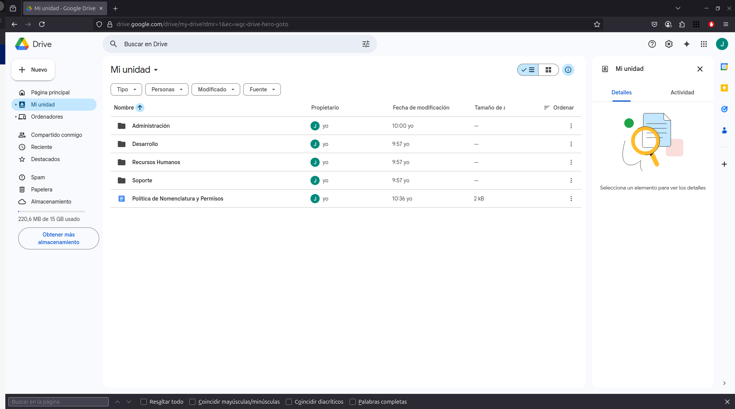

Aquí los trabajadores asignados, podrán trabajar en sus respectivas carpetas.

En este caso no creamos subcarpetas, pero podríamos tener subcarpetas internas para mayor organización como por ejemplo:

* Documentos
* Informes
* Formularios
* Plantillas

#### **2.2 Nomenclatura de Archivos**

Todos los archivos deben seguir esta nomenclatura:

* Fecha
* Área
* Tipo
* Descripción
* Versión del archivo
* Extensión

Ejemplo: 2025-06-09_Desarrollo_Informe_ProyectoX_v1.docx

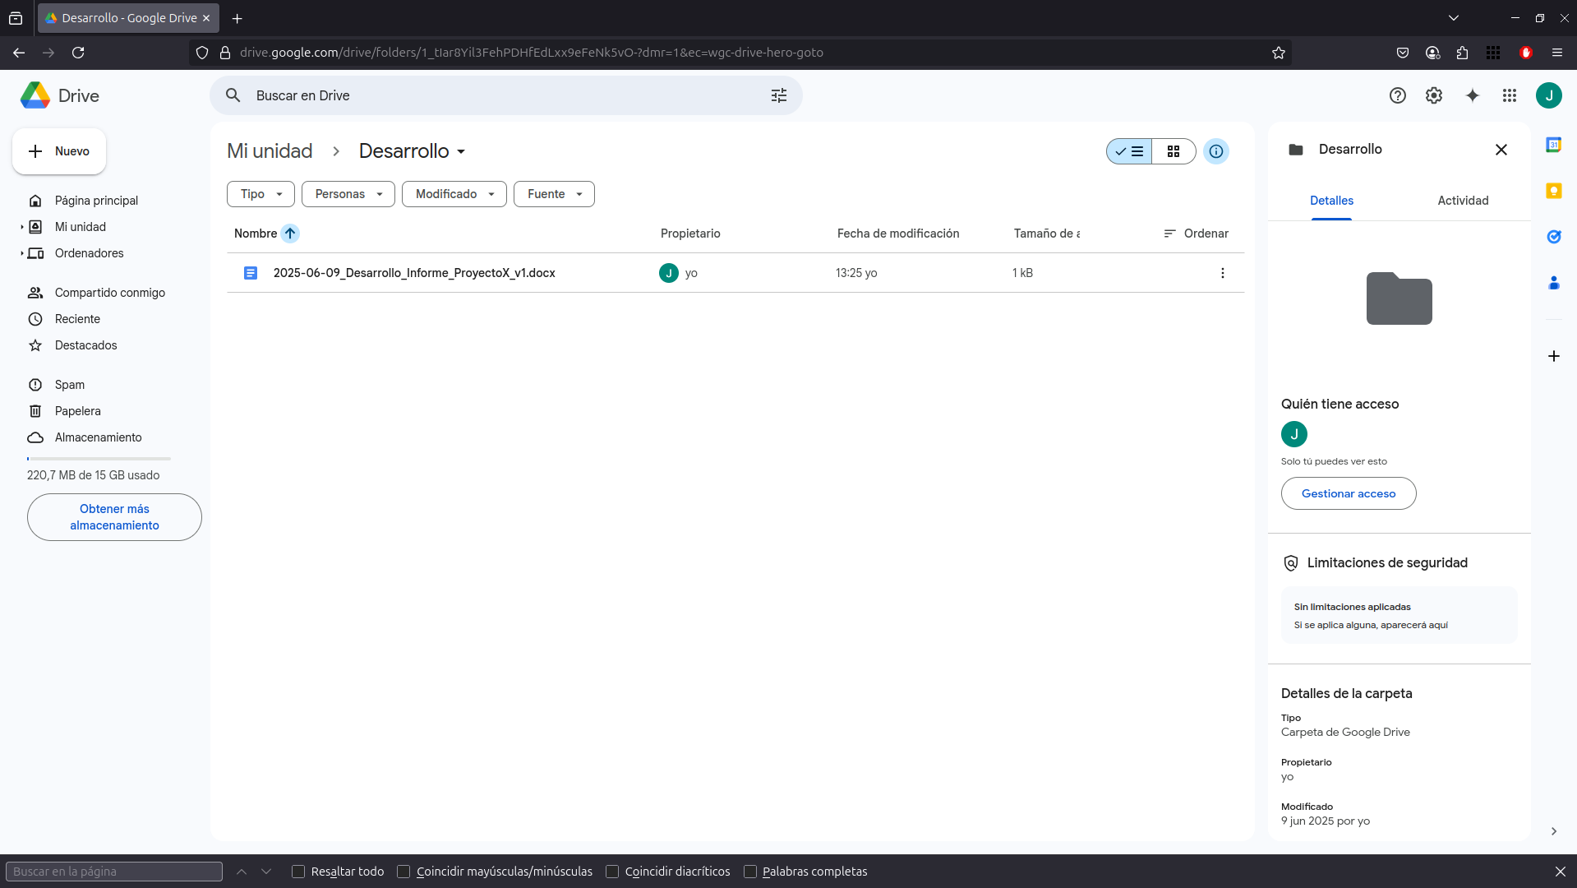

Esto nos facilita la búsqueda, el control de versiones y evita duplicaciones o errores.

#### 

#### **2.3 Permisos de Acceso**

Google Drive permite asignar diferentes tipos de permisos a los usuarios, dependiendo de su rol en la empresa y la naturaleza del archivo o carpetas, para una mayor organización.

Roles y permisos:

* **Propietario**: Control total sobre el archivo o carpeta. Puede cambiar permisos, mover, eliminar y compartir.
* **Editor**: Puede modificar archivos, subir y eliminar contenido dentro de carpetas compartidas.
* **Comentarista**: Puede ver y comentar documentos, pero no realizar cambios. Ideal para revisores o supervisores que no deben alterar el contenido.
* **Lector:** Solo puede visualizar el contenido. Recomendado para gerencia, auditorías o departamentos que solo necesitan acceso de consulta.

Para asignar permisos en Google Drive, debemos usar la opción de “compartir” para asignar permisos individuales o grupales y desactivar la opción de editor si no se necesita

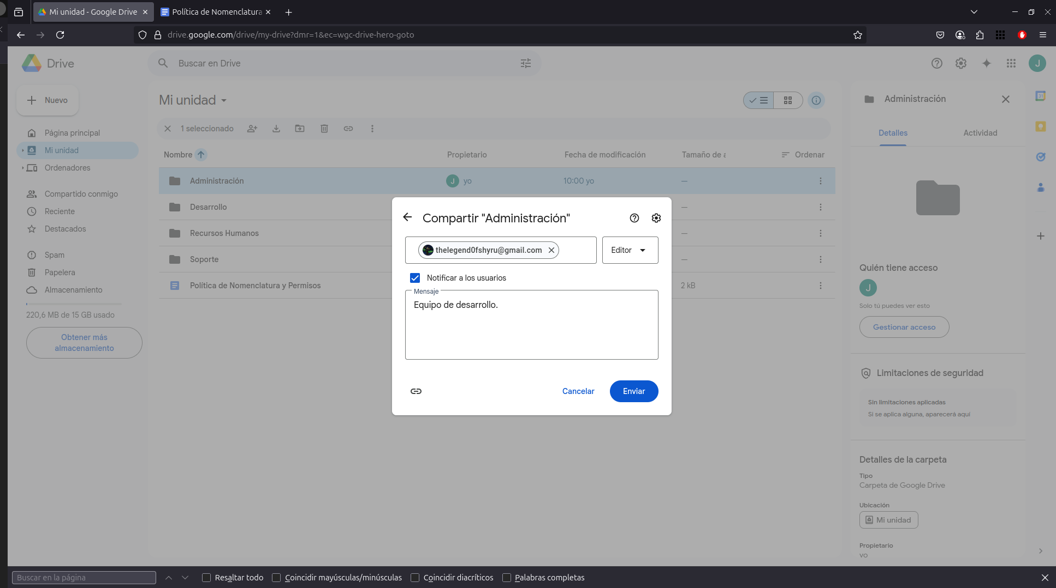

**Recomendaciones:**

* Revisar mensualmente los permisos.
* No compartir enlaces con "cualquier persona con el enlace" a menos que sea necesario.
* Utilizar grupos de Google para asignar permisos masivos por departamento.
* Desactivar la opción de descarga, copia e impresión para archivos confidenciales.

#### 

#### **2.4 Buenas Prácticas**

* No almacenar archivos duplicados.
* Mantener limpia la carpeta principal.
* Actualizar o eliminar documentos obsoletos.
* Usar comentarios en los documentos para revisiones en lugar de crear nuevas versiones.

Slack

**3. Slack**

Utilizaremos slack para organizar conversaciones por canales, compartir archivos, integrar herramientas externas y así mantener una comunicación rápida, estructurada y eficiente.

**3.1 Canales de comunicación.**

* **#general:** Anuncios importantes, comunicados de la empresa.
* **#proyectos:** Seguimiento, comentarios y avances de proyectos.
* **#soporte:** Reporte de errores internos o incidencias técnicas.
* **#ideas-y-mejoras:** Sugerencias para optimización de procesos

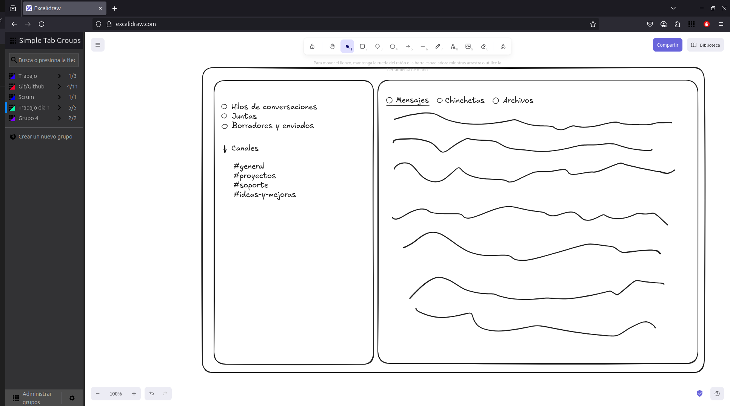

#### 

#### **3.2 Reglas de Uso**

* Evitar temas personales en canales de trabajo.
* Usar hilos para responder mensajes y mantener el orden.
* Mencionar (@usuario) solo si es necesario.
* Respetar el horario laboral para comunicaciones no urgentes.
* Resumir y concretar los mensajes para que sean fáciles de leer.

#### 

#### 

#### 

#### **3.3 Consejos**

* Fijar mensajes importantes.
* Usar emojis de reacción para aprobar sin llenar el canal de mensajes.
* Activar notificaciones según prioridad.

Trello

### **4. Trello**

Con nuestros proyectos en Trello, podremos gestionarlo basados en tableros visuales, organizaremos tareas en forma de tarjeta dentro de listas y así facilitar el seguimiento del estado de cada actividad.

#### **4.1 Estructura del Tablero**

Tablero: **Proyectos TechNova**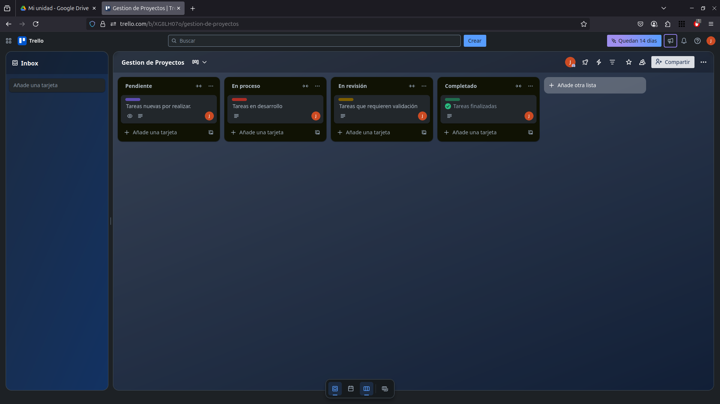

Listas:

* **Pendiente**: Tareas nuevas sin asignar o por comenzar.
* **En proceso**: Tareas activas.
* **En revisión**: Tareas finalizadas a la espera de aprobación.
* **Completado**: Tareas aprobadas y cerradas.

#### **4.2 Etiquetas**

#### Podemos hacer unos colores con sus usos recomendados:

* **Rojo**: Alta prioridad
* **Amarillo**: Media prioridad
* **Verde**: Baja prioridad
* **Azul**: Desarrollo
* **Naranja**: Soporte
* **Morado**: Administración
* **Gris**: Recursos Humanos

#### **4.3 Asignación de Responsables**

#### Cada tarjeta debe tener al menos:

* Un miembro asignado responsable (podremos añadir a traves del correo)
* Una fecha límite (si aplica)
* Una descripción clara de la tarea

#### 

#### **4.4 Buenas Prácticas**

* Mover tarjetas según el estado real de la tarea.
* Comentar los avances directamente en la tarjeta.
* Usar checklist para subtareas.
* No dejar tareas en "Pendiente" sin revisar más de 24h.

Recomendaciones

**5. Recomendaciones**

* Revisar semanalmente el estado de los tableros y carpetas.
* Limpiar canales de Slack fijando los mensajes importantes.
* Uso eficiente de las herramientas.
* Mantener comunicación con todos los equipos a la hora de avanzar en proyectos.

Una buena organización interna no depende solo de las herramientas, sino del uso que hacemos de ellas. Este manual busca ser una guía para que todos trabajemos alineados y aprovechemos al máximo el potencial de todas las herramientas.